**原位TEM研究氢离子对钨中氦泡的影响**

**摘要：**原位研究透射电镜(TEM)了单离子(He)和顺序离子(He/H)辐照钨中诱导的气泡。在700℃条件下，用30kev He+和30 keV H+辐照样品，观察单次He+辐照后的气泡。在连续He/H条件下，随着H+浓度的增加，气泡变大。H+植入后可能会使气泡变大。

1. 介绍

钨具有良好的抗溅射侵蚀性能、高导热系数、高熔点和低氚留量等优点，被认为是磁性和惯性聚变能堆中等离子体面材料之一。氦离子和氢同位素与中子一起注入会影响金属的表面性能，并可能降低金属的力学性能[1 3]。研究表明，辐射引起的空位、位错、晶界和析出物等缺陷可能会捕获气体离子，从而导致钨中形成水泡。他是一种封闭壳层的惰性气体，本质上是不溶性的，很容易被捕获，而H同位素则倾向于移动[4 6]。结果发现，He泡可能是H原子[7]的陷阱位置。研究发现，氦轰击会影响钨中H同位素的保留，氦[8]会抑制H的起泡。因此，在聚变反应堆中，钨不仅会受到He离子和H同位素的影响，而且还会受到它们的协同效应[9 12]。尽管许多实验和模拟研究都集中在He和H同位素的相互作用上[13 15]，但钨中协同效应的物理机制仍不清楚。而对钨协同辐照诱导的微观结构演化的研究较少。本文采用单离子束(He或H)辐照和序贯离子束(He/H或H/He)辐照钨样品，研究了He和H对钨微观结构和物理机制的协同作用。

1. 实验部分

本研究所用的实验材料为纯度为99.97%、厚度为0.1 mm的多晶钨样品。钨被轧制到0.06 mm厚度，并在1200℃退火2小时。用碳化硅纸冲制和研磨标准TEM盘试样至最终厚度。最后，利用上海交通大学生产的MTPA-5双射流电抛光机(mta -5双射流电抛光机)，在10℃下使用1%的NaOH抛光液进行抛光，最终将碳化硅纸抛光造成的大部分损伤去除。单离子束(即He或H)辐照及序贯在离子注入器上对钨样品进行了He/H或H/He)离子辐照。He+和H+的能量分别为12 keV和6.7 keV。这两种能量导致了He和H撞击离子的注入深度区域，由SRIM评估，如图1所示。辐照温度均保持600℃5℃，在辐照过程中用热电偶监测辐照温度。由于在1 1019 m2 He+照射下没有观察到气泡，而在5 1019 m2 He+照射下观察到平均粒径为1.42 nm的气泡。首先研究了低通量He+辐照的协同效应。因此，本研究选择5 1019m2进行He+辐照。H+辐照的影响因素分别为5 1019 m 2、1 1020 m 2、5 1020 m 2和1 1021 m 2。由于在5 1019 m 2h +辐照下没有出现气泡，并且1 1021 m 2辐照W中的H+浓度比5 1019 m 2辐照W中的He+浓度足够高。采用5 1019 m2he +、5 1019 m2h +、1 1020 m2h +、5 1020 m2h +和1 1021 m2h +的单离子辐照方法对样品进行辐照。然后分别用5 1019 m 2h +、1 1020 m 2h +、5 1020 m 2h +和1 1021 m 2h +依次照射He/H。1 1021 m 2h +预植入标本用5 1019 m 2he +依次照射1 1021 m 2h +。连续He/H或H/He照射时，两次照射间隔约为15分钟。具体照射条件见表1。

用SRIM-2013计算了He和H两种离子在5 1019离子m2的注量下的H+和He+浓度，其对应能量如图1所示。采用200kv JEM-2010HT透射电镜对试样的微观结构进行了研究。最常用的图像条件是亮场图像。在厚区(即100 ~ 200 nm)进行分析通过计算从试样边缘开始的厚度条纹数来测量。

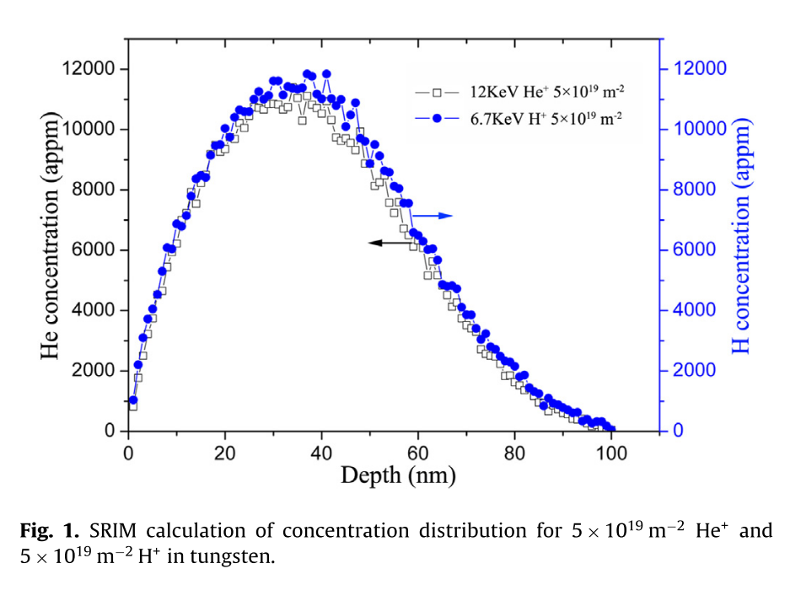

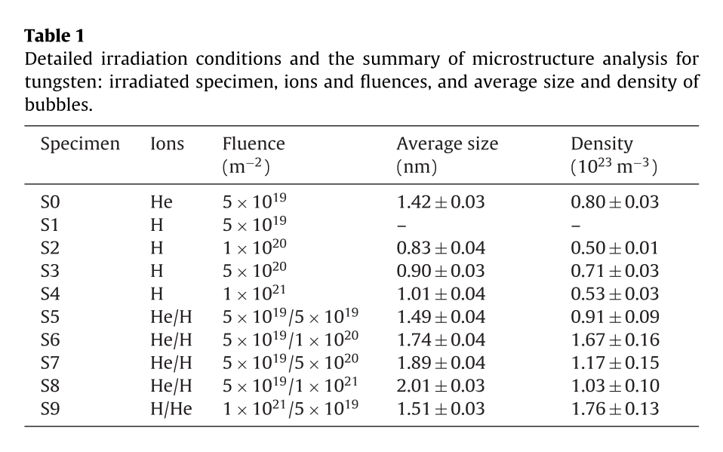

1. 结果和讨论
   1. 单束注入He离子辐照
   2. 后注入H离子辐照
   3. 讨论

3.3.1

3.3.2

3.3.3

4. 结论

致谢

参考文献